- Lista quando captura da mesma base de dados - Lista en la captura de la misma base de datos
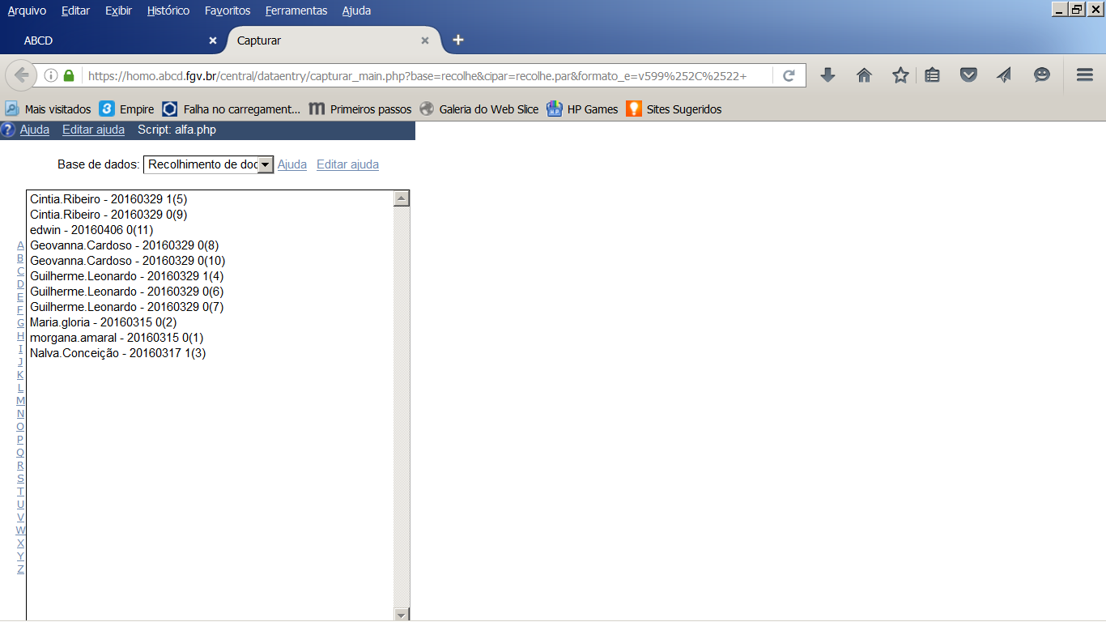
Lista quando captura a partir de outra base de dados - Lista al capturar desde otra base de datos
